

الإطار العام للحوكمة
رمز المنهجية: SDTPS_M_19 الاصدار: 2.0

 | الإعداد | المراجعة | الاعتماد
المسمى الوظيفي | أخصائي تخطيط استراتيجي | مدير مكتب التخطيط الاستراتيجي والمتابعة | مدير مكتب التخطيط الاستراتيجي والمتابعة
التاريخ  والتوقيع | 21/02/2022 | 21/02/2022 | 21/02/2022

سجل التعديلات

رقم الإصدار | التاريخ | وصف التعديل | الإعداد | المراجعة
1.0 | 20/11/2018 | إصدار جديد | أخصائي تخطيط استراتيجي | مدير مكتب التخطيط الاستراتيجي والمتابعة
2.0 | 21/02/2022 | مراجعة وتحديث المنهجية | أخصائي تخطيط استراتيجي | مدير مكتب التخطيط الاستراتيجي والمتابعة

جدول المحتويات

1 سجل التعديلات 2
2 جدول المحتويات 3
3 الهدف 4
4 النطاق 4
5 الارتباط بالأهداف الاستراتيجية 4
6 التعريفات 4
7 المسؤوليات 5
8 إرشادات ومبادئ لتطبيق المنهجية "عام" 5
9 خطوات العمل: 7
10 قياس وفعالية أثر تطبيق المنهجية 14
11 النماذج / المرفقات 14
12 مراجعة وتطوير المنهجية 14

الهدف
توفير آلية عمل لدعم عملية صنع القرارات الرشيدة بما يساهم في النزاهة والشفافية والاشراف والكفاءة والريادة وتحقيق المساءلة بهدف تحقيق الثقة والمصداقية في بيئة العمل.

النطاق
تطبق هذه المنهجية على كافة العمليات والخدمات والمنهجيات الرئيسية في الدائرة والمتمثلة في الإدارة المؤسسية وإدارة الموارد البشرية والإدارة المالية، وإدارة المعلومات، وإدارة الموارد، والممتلكات.

الارتباط بالمحاور الاستراتيجية
ترتبط هذه المنهجية بالمحاور الاستراتيجية التالية:

- خدمات تنافسية ومبتكرة
- التشاركية والعلاقات التعاونية
- ممكنات مؤسسية متميزة

التعريفات

المصطلح/الرمز | التعريف
الدائرة | دائرة التخطيط والمساحة
رئيس الدائرة | رئيس دائرة التخطيط والمساحة
الحوكمة | نظام للرقابة والتوجيه على المستوى المؤسسي وفق المنظومة المعتمدة للحوكمة المؤسسية، ويحدد هذا النظام المسؤوليات والحقوق والعلاقات مع جميع فئات المعنيين بالدائرة، ويوضح القواعد والإجراءات اللازمة لصنع القرارات الرشيدة المتعلقة بعمل الدائرة، وهو نظام يدعم العدالة والشفافية والمساءلة المؤسسية ويعزز الثقة والمصداقية في بيئة العمل.

المسؤوليات

الجهة | المسؤوليات
رئيس الدائرة | - تشكيل فريق الحوكمة  - اعتماد التقارير الخاصة بالحوكمة
فريق الحوكمة | - تنفيذ المهام والاختصاصات المناطة وفق قرار تشكيل الفريق
مكتب التخطيط الاستراتيجي والمتابعة | - متابعة المؤشرات والنتائج الخاصة بالحوكمة المؤسسية في كافة المجالات

إرشادات ومبادئ لتطبيق المنهجية "عام"

انطلاقاً من أهمية إدارة الحوكمة في بناء التميز، تلتزم دائرة التخطيط والمساحة - الشارقة بتطبيق أفضل الممارسات في مجال الحكومة المؤسسية بداية من تطوير هيكل تنظيمي وانتهاءً بتطوير منظومة وسياسة حوكمة تشكل الأساس الذي يدعم كافة أنشطة الدائرة وذلك إدراكا من الدائرة بأهمية وجود منظومة حوكمة واضحة لتحقيق الجودة والتميز في الأداء وصنع القرارات الرشيدة.

قامت دائرة التخطيط والمساحة بإعداد وتطوير هذا الدليل بما يمكّن إدارة منظومة الحوكمة داخل الدائرة بأسلوب يتسم بالكفاءة والفعالية، حيث يهدف هذا الدليل إلى توفير آلية موحدة وموثقة لضبط وإدارة الحوكمة في الدائرة بما يضمن حسن استخدامها في تطوير وتحسين الأداء الفردي والمؤسسي.

تلتزم الدائرة بتطبيق 6 مبادئ للحوكمة بهدف بناء ثقافة حوكمة مؤسسية على كافة المستويات واعمال الدائرة، وتتمثل هذه المبادئ بالتالي:
- النزاهة: التزام موظفي الدائرة بالنزاهة في العمل من اجل المصلحة العامة وترسيخ القيم الاخلاقية للدائرة لدى المتعاملين والموظفين.
- الشفافية: التعامل مع جميع المعنيين وأصحاب المصالح بطريقة عادلة والإفصاح عن المعلومات الهامة بشفافية وبالوقت المناسب.
- الاشراف: وضع سياسات وإجراءات وهيكل تنظيمي فعال يضمن الفصل بين المهام الرقابية عن المهام التنفيذية.
- الكفاءة: تلتزم الدائرة بتقديم خدماتها وتشغيل عملياتها بكفاءة عالية بهدف تحقيق سعادة المتعاملين.
- الريادة: التزام الدائرة بتطبيق أفضل الممارسات العالمية وتقديم خدمات مبتكرة للمتعاملين.
- المساءلة: وضع سياسات واجراءات تعمل على تعزيز وتحقيق المساءلة على كافة المستويات.

خطوات العمل:

- إن منظومة الحوكمة المؤسسية التي اعتمدتها الدائرة تهدف إلى دعم عملية صنع القرارات الرشيدة بما يساهم في النزاهة والشفافية والاشراف والكفاءة والريادة وتحقيق المساءلة لتحقيق الثقة والمصداقية في بيئة العمل. وفيما يلي قدرات منظومة الحوكمة المؤسسية في الدائرة
- يقوم رئيس الدائرة بتشكيل فريق الحوكمة وتحديد المهام والأدوار والمسؤوليات المناطة به.
- يقوم فريق الحوكمة ووفقاً لإطار الحوكمة المعتمد في الدائرة بوضع خطة العمل التفصيلية لتطبيق النظام ضمن كافة الجوانب المحددة في الإطار ورفع التقارير الخاصة بكافة جوانب الحوكمة للاعتماد من الإدارة العليا ونشرها وتعميمها على المعنيين.

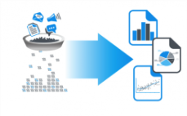




اطار الحوكمة في دائرة التخطيط والمساحة - الشارقة
مكتب التخطيط الإستراتيجي والمتابعة
قسم شؤون الموارد البشرية
قسم الشؤون المالية
تقنية المعلومات والبوابة الالكترونية
إدارة الخدمات المساندة
- استشراف المستقبل
- إدارة الأداء المؤسسي
- الهيكل التنظيمي
- العمليات والخدمات
- إدارة المخاطر
- التدقيق الداخلي
- ادارة الأداء الوظيفي
- الصلاحيات الوظيفية
- التدريب والتطوير
- التدقيق المالي
- ترشيد النفقات
- إدارة الموردين والشراكات
- إدارة المعرفة
- الاتصال والتواصل
- معايير حفظ حقوق الملكية الفكرية
- التقارير المالية
- أمن المعلومات
- تطبيق معايير المباني الخضراء
- ادارة الممتلكات
- تعهيد الخدمات
الإدارة المؤسسية

- إدارة الأداء المؤسسي:
تعمل الدائرة بشكل مستمر على متابعة أداء تنفيذ الاستراتيجية الخاصة بها عبر نظام إدارة الأداء الإلكتروني وهو نظام متخصص في قياس مستوى تحقيق الانجاز في الأهداف الاستراتيجية للدائرة، كما تعمل الدائرة على تحديث المؤشرات وتحليل نتائج الأداء بشكل دوري.
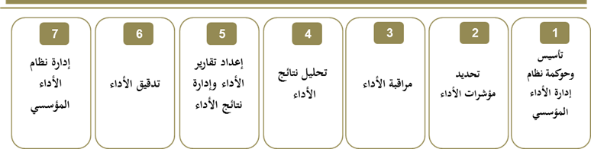
الأدلة والإثباتات:
- نتائج تحقيق مستهدفات المؤشرات الاستراتيجية والتشغيلية
- تقرير التدقيق على صحة ودقة نتائج مؤشرات الأداء (مكتب التخطيط الاستراتيجي والمتابعة)
المخرجات:
- نتائج تحقيق مستهدفات المؤشرات الاستراتيجية والتشغيلية
- نسب تحقيق الأهداف الاستراتيجية

- الهيكل التنظيمي:
تقوم الدائرة بتحديث الهيكل التنظيمي لها وفق الأدلة الإرشادية والمتطلبات الحكومية النافذة بهذا الشأن.

الأدلة والإثباتات:
- الهيكل التنظيمي الدائرة
- دليل المهام والاختصاصات للوحدات التنظيمية في الدائرة

المخرجات:
- تحديثات الهيكل التنظيمي الدائرة
- تحديثات دليل المهام والاختصاصات للإدارات

- العمليات والخدمات:
تعمل الدائرة على إدارة عملياتها وخدماتها وفق أدلة العمل التشغيلية التي تم توثيقها في نظام إدارة الجودة ISO9001.
تعمل الدائرة على تحسين عملياتها التشغيلية والخدمات المقدمة وفق نتائج التدقيق الداخلي والخارجي لنظام إدارة الجودة، بالإضافة إلى تحليل مؤشرات اداء العمليات التشغيلية للإدارات في الدائرة، كما يتم استعراض كافة نتائج نظام إدارة الجودة وفق المراجعة الادارية مع القيادة العليا في الدائرة.

الأدلة والإثباتات:
- تقارير التدقيق الداخلي والخارجي
- أدلة العمل التشغيلية

المخرجات:
- نتائج الملاحظات وحالات عدم المطابقة
- نتائج الفرص التحسينية على العمليات والخدمات

- إدارة المخاطر:
تعمل الدائرة بشكل مستمر على دراسة وتحليل وتقييم المخاطر المرتبطة بعملياتها وخدماتها، كما تعمل الدائرة على متابعة تطبيق الاجراءات التصحيحية والوقائية التي يتم وضعها وفق المنهجية التالية:
- تحديد الخطر: حيث يتم اعداد قائمة شاملة بالمخاطر باستخدام نموذج سجل المخاطر المتوقع حدوثها.
- تحليل وتقييم المخاطر: دراسة أسباب المخاطر ومصادرها ونتائجها الإيجابية والسلبية (التأثير) ومدى احتمال حدوث تلك المخاطر ويتم ترتيب المخاطر حسب الأولوية وفق احتمالية الحدوث والأثر المحتمل.
- معالجة المخاطر: تحديد كيفية معالجة المخاطر
- إعداد خطة معالجة المخاطر: ليتم مراقبة المخاطر وضمان توفر معلومات هامة حول كفاءة وفعّالية الإجراءات الوقائية الموضوعة لمعالجة الخطر حيث يتم قياس كفاءة وفاعلية خطة إدارة المخاطر عن طريق التغذية الراجعة ومن خلال نسب الإنجاز المتحققة وفق مؤشرات الأداء.

الأدلة والإثباتات:
- سجل المخاطر
- خطة معالجة المخاطر

المخرجات:
- نتائج تقييم المخاطر
- نتائج تنفيذ الإجراءات التصحيحية والوقائية المرتبطة بالمخاطر

- التدقيق الداخلي:
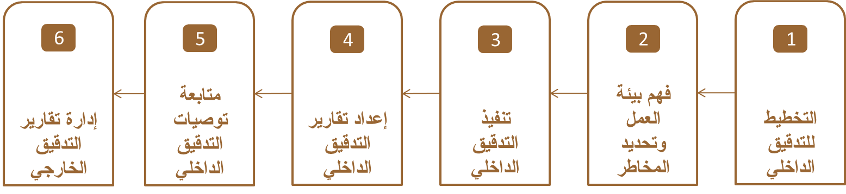
تلتزم الدائرة بتطبيق إجراءات التدقيق الداخلي لتنفيذ عمليات التدقيق الداخلي سواء التدقيق الفني أو التدقيق الاداري، وتتبع في سبيل ذلك الخطوات التالية:

الأدلة والإثباتات:
- خطة التدقيق الداخلي
- تقارير التدقيق الداخلي

المخرجات:
- نتائج إغلاق حالات عدم المطابقة والملاحظات
- توصيات التدقيق الداخلي

إدارة الموارد البشرية

- إدارة الأداء الوظيفي:
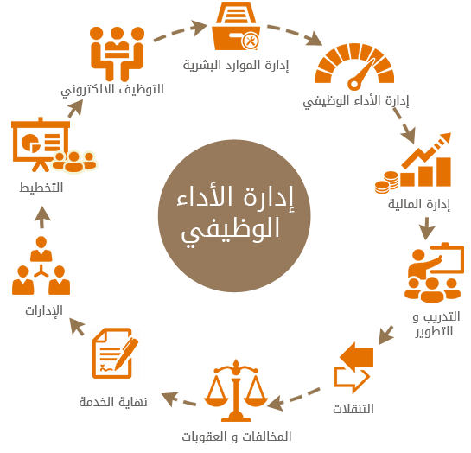

الأدلة والإثباتات:
- نظام إدارة الموارد البشرية لحكومة الشارقة.

المخرجات:
- نتائج تقييم أداء الموظفين

- الصلاحيات الوظيفية:
تعمل إدارة الموارد البشرية في الدائرة على توزيع الصلاحيات والمسؤوليات لكافة موظفي الدائرة عبر الاوصاف الوظيفية التي يتم اعدادها، كما عملت الدائرة على اعداد مصفوفة الصلاحيات والمسؤوليات على مستوى الدائرة.

الأدلة والإثباتات:
- الأوصاف الوظيفية
- مصفوفة الصلاحيات والمسؤوليات

المخرجات:
- تحديثات مصفوفة الصلاحيات والمسؤوليات
- التغيّرات في المسميات الوظيفية

- التدريب والتطوير:
تعمل الدائرة على تدريب الموظفين بشكل مستمر وفق منهجية التدريب المعتمدة في الدائرة، حيث تتمثل المنهجية بالخطوات التالية:
  - أولاً: تحديد الاحتياجات التدريبية
  - ثانياً: إعداد وتنفيذ خطة التدريب السنوية
  - ثالثاً: قياس فعالية وأثر التدريب والتطوير

الأدلة والإثباتات:
- خطة التدريب السنوية

المخرجات:
- نتائج قياس أثر التدريب

قياس وفعالية أثر تطبيق المنهجية

دورية القياس | معادلة القياس | المستهدف | وحدة القياس | اسم المؤشر
سنوي | عدد الملاحظات الواردة من التقارير التدقيق الداخلي أو الخارجي المغلقة / إجمالي الملاحظات الواردة | 100 | % | نسبة الملاحظات الواردة في تقارير التدقيق الداخلي والخارجي التي تم إغلاقها

النماذج / المرفقات

لا يوجد.

مراجعة وتطوير المنهجية

- يكون مكتب التخطيط الاستراتيجي والمتابعة مسؤولاً عن مراجعة وتحديث وتطوير المنهجية مرة كل سنة، ويمكن مراجعتها خلال هذه الفترة متى اقتضت الضرورة ذلك.
- يقوم مكتب التخطيط الاستراتيجي والمتابعة بالاستفادة من نتائج تقييم تطبيق المنهجية وملاحظات واقتراحات المعنيين بتطبيق المنهجية بالإضافة إلى المقارنات المعيارية في عملية مراجعة وتحديث وتطوير المنهجية.

